专题02 长方体和正方体的表面积和体积的计算与应用
『期末复习重点难点专题培优』
【17个高频易错题型讲练+期末真题实战演练 共54题】
重点题型 分类讲练 1
题型一 长方体表面积的计算 2
题型二 长方体表面积的应用 2
题型三 正方体表面积的计算 2
题型四 正方体表面积的应用 3
题型五 立体图形的切拼（长方体、正方体的表面积） 3
题型六 表面涂色的正方体 4
题型七 组合体的表面积（长方体、正方体） 4
题型八 长方体的体积计算与应用 5
题型九 正方体的体积计算与应用 5
题型十 体积的等积变形（长方体、正方体） 5
题型十一 立体图形的切拼（长方体、正方体的体积） 6
题型十二 体积单位间的进率与换算（立方厘米、立方分米和立方米） 6
题型十三 容积单位间的进率与换算（升和毫升） 6
题型十四 体积与容积单位间的进率及换算 8
题型十五 长方体、正方体的容积 8
题型十六 不规则物体的体积算法（长方体、正方体） 9
题型十七 组合体的体积（长方体、正方体） 10
优选真题 实战演练 10
【基础夯实 能力提升】 10
【拓展拔尖 冲刺满分】 12

题型一 长方体表面积的计算
【精讲】（24-25五年级下·浙江湖州·期末）有4个长10cm，宽8cm，高3cm的长方体盒子，如图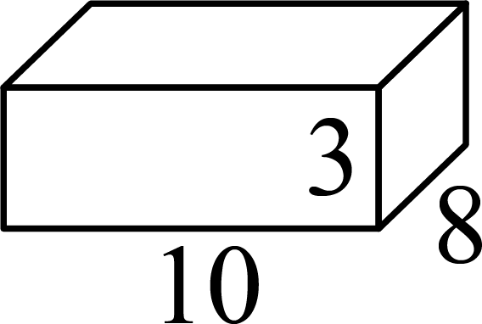，把它们拼成如下四种图形，拼成的图形中表面积最小的是（ ）。
A．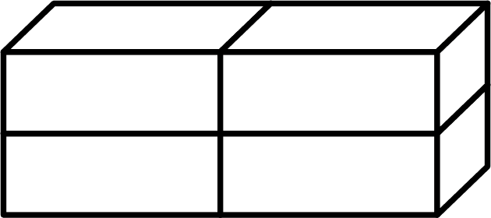 B．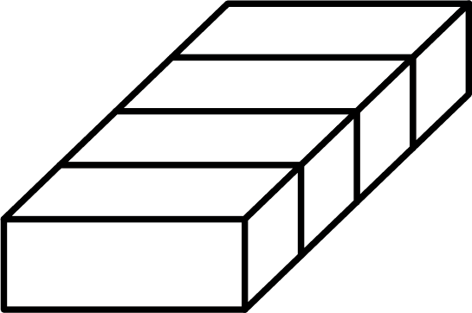 C．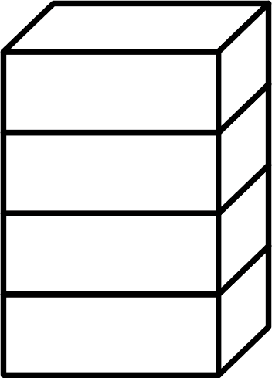 D．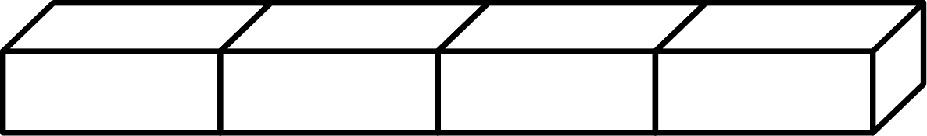
【精练】（24-25五年级下·浙江台州·期末）一个长方体的长宽高均为大于1的整厘米数，将其分别沿图中的阴影面切一刀，A切法表面积增加30平方厘米，B切法表面积增加48平方厘米，C切法表面积增加( )平方厘米。
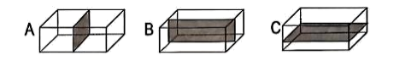

题型二 长方体表面积的应用
【精讲】（24-25五年级下·湖南郴州·期末）学校要粉刷五（3）班教室。已知教室的长是8米，宽是6米，高是3米，门窗的面积是11.4平方米。如果每平方米需要花8元涂料费，粉刷这个教室需要多少涂料费？

【精练】（24-25五年级下·山东济宁·期末）学校新建一间图书阅览室，从里面量长10米、宽8米、高3.5米，门窗面积为15.5平方米。现要粉刷阅览室的四壁和房顶（地面和门窗不粉刷），若按每平方米粉刷费6元计算，粉刷这间阅览室一共需要多少元？

题型三 正方体表面积的计算
【精讲】（24-25五年级下·浙江杭州·期末）如图，棱长为1dm的正方体堆放在墙角，三面露在外面的有( )个；露在外面的表面积是( )dm²。
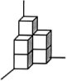
【精练】（24-25五年级下·山东济宁·期末）计算下面图形的表面积。
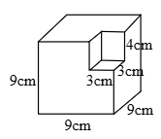

题型四 正方体表面积的应用
【精讲】（24-25五年级下·陕西西安·期末）已知一个大正方体的棱长是一个小正方体棱长的4倍，王叔叔给小正方体表面涂防锈油正好用了1罐，那么要给大正方体表面涂防锈油，需要准备8罐。( )（判断对错）
【精练】（24-25五年级下·浙江杭州·期末）如下图，一个正方体礼品盒的棱长是30厘米。用彩带捆扎这个礼品盒，彩带的打结部分长50厘米。
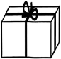
(1)捆扎这个礼品盒，至少需要多长的彩带？
(2)这个礼品盒的上面，是两块相同的正方形纸板折叠在一起的。制作这个盒子，一共需要多少平方厘米的纸板？（其他粘贴部分面积不计）

题型五 立体图形的切拼（长方体、正方体的表面积）
【精讲】（24-25五年级下·山东临沂·期末）甲、乙两个立体图形都是由大小相等、数量相同的小正方体组成（如下图）。下面说法正确的是（ ）。
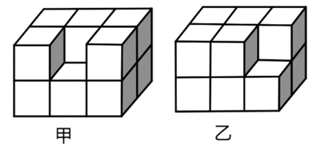
A．甲的表面积比乙的表面积大。
B．甲的表面积比乙的表面积小。
C．甲的表面积与乙的表面积相等。
D．无法确定。
【精练】（24-25五年级下·重庆大渡口·期末）两个完全相同的小长方体恰好拼成一个表面积是30平方厘米的正方体。如果把这两个小长方体拼出一个大长方体，这个大长方体的表面积是（ ）平方厘米。
A．40 B．35 C．32.5 D．30

题型六 表面涂色的正方体
【精讲】（24-25五年级下·辽宁丹东·期末）5个棱长都是2厘米的小正方体堆放在墙角处（如图），露在外面的面积是( )平方厘米。
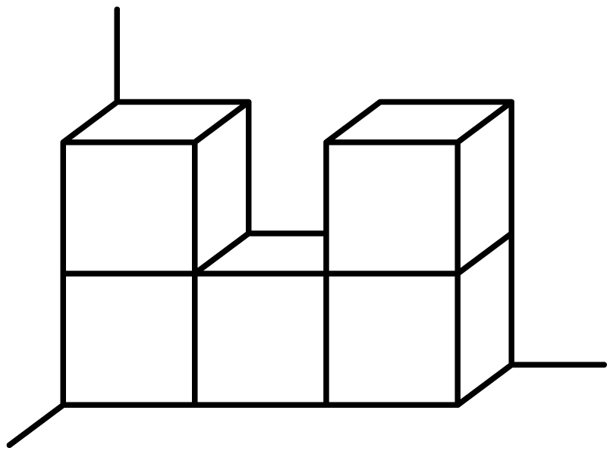
【精练】（24-25五年级下·广东阳江·期末）在一块棱长为16cm的正方体蛋糕表面涂上奶油（底面不涂），然后切成棱长为4cm的小正方体蛋糕，在这些小正方体蛋糕中，2面涂奶油的有（ ）块。
A．8 B．20 C．24

题型七 组合体的表面积（长方体、正方体）
【精讲】（24-25五年级下·陕西汉中·期末）把4个棱长为3分米的正方体木箱放在墙角处（如下图），有( )个面露在外面，露在外面的面积是( )平方分米。
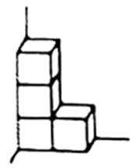
【精练】（24-25五年级下·浙江嘉兴·期末）下图是由8个棱长为1cm的小正方体搭成。明明想把露出的面涂上颜色（包括底面）。那么这个几何体中涂色部分的面积是( )cm²。
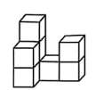

题型八 长方体的体积计算与应用
【精讲】（24-25五年级下·广东阳江·期末）求下面立体图形的表面积和体积。（单位：cm）
（1）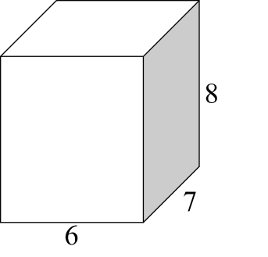 （2）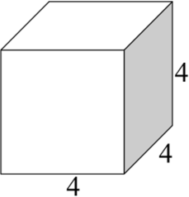

【精练】（24-25五年级下·广东云浮·期末）将一个棱长为5分米的正方体容器盛满水，然后将该正方体容器中的水倒入一个长10分米、宽5分米、高6分米的长方体容器中（水未溢出），请问长方体容器中水的高度是多少分米？

题型九 正方体的体积计算与应用
【精讲】（24-25五年级下·湖北黄石·期末）下图是由若干个小正方体搭建的几何体。
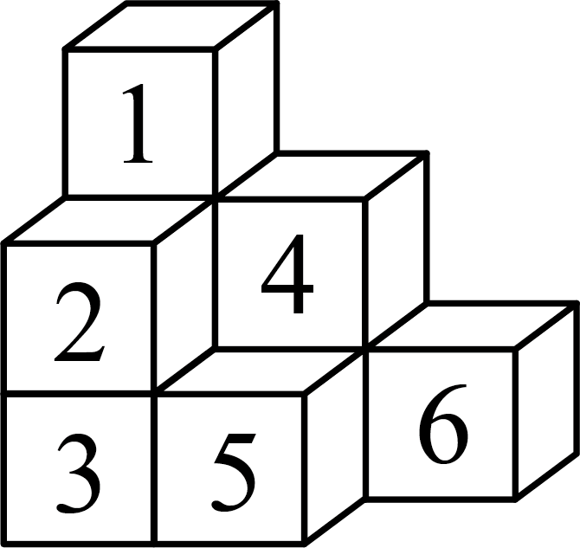
(1)这个几何体一共用了( )个小正方体。
(2)要保证正面和侧面看到的图形都不变，可以取走( )号小正方体。
(3)若将它搭成一个大正方体，还需要添加( )个小正方体。
【精练】（24-25五年级下·辽宁丹东·期末）至少需要( )个棱长为2cm的小正方体才能拼成一个大正方体，拼成的大正方体的体积是( )cm³。

题型十 体积的等积变形（长方体、正方体）
【精讲】（24-25五年级下·山东德州·期末）中国冶炼铸铁的技术比欧洲早，据《管子》记载，齐国“断山木，鼓山铁”。齐国工匠将一块棱长是60cm的正方体的铁块，锻铸成一个横截面积是4dm²的长方体铁棒，这个长方体铁棒的长是( )dm。

【精练】（24-25五年级下·辽宁大连·期末）手工课上，淘气用橡皮泥捏成了一个棱长是6厘米的正方体。笑笑用同样多的橡皮泥捏成了一个高是9厘米的长方体，长方体的占地面积是( )平方厘米。

题型十一 立体图形的切拼（长方体、正方体的体积）
【精讲】（24-25五年级下·浙江宁波·期末）两个棱长分别为10cm、3cm的正方体如图叠放，求该组合图形的表面积和体积。
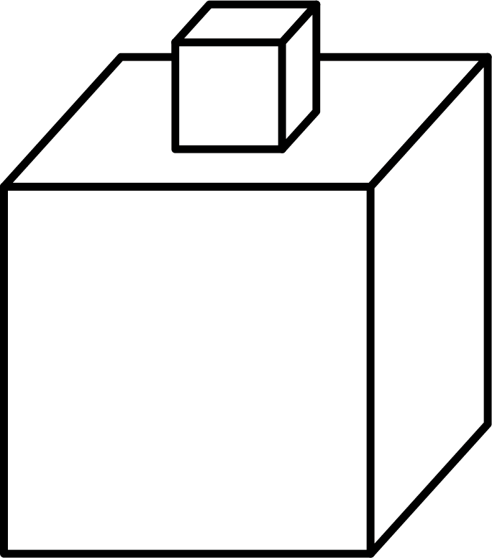

【精练】（25-26五年级下·全国·期末）如图所示，一个长方体被挖掉了一小块（一个小正方体）后，剩下部分和原来大长方体相比，下面说法完全正确的是（ ）。
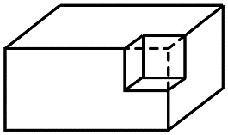
A．体积减少，表面积不变 B．体积减少，表面积也减少 C．体积减少，表面积增加

题型十二 体积单位间的进率与换算（立方厘米、立方分米和立方米）
【精讲】（25-26五年级下·河北石家庄·期末）
785mL＝（ ）${\text{cm}}^{3}$＝（ ）${\text{dm}}^{3}$ 48公顷＝ ${\text{km}}^{2}$ 450${\text{dm}}^{3}$＝（ ）${\text{m}}^{3}$
【精练】（24-25五年级下·湖南湘西·期末）
3.05立方米＝( )立方分米 4升50毫升＝( )升
6500平方厘米＝( )平方米 40分＝( )时（填最简分数）

题型十三 容积单位间的进率与换算（升和毫升）
【精讲】（24-25五年级下·广东云浮·期末）在括号里填写适当的数。
$92{\text{cm}}^{2}=$( )${\text{dm}}^{2}$ $2.36{\text{dm}}^{3}=$( )${\text{cm}}^{3}$
$25{\text{dm}}^{3}=$( )${\text{m}}^{3}$ 750mL＝( )L

【精练】（24-25五年级下·湖南湘西·期末）资料一：湘西土家族苗族自治州独特的地理环境和气候条件孕育了享誉盛名的茶叶品种，是中国著名的茶叶产区之一。每年谷雨前后，茶农们便要开始繁忙的茶叶采摘工作。他们提着竹编的篮子在茶园里穿梭。
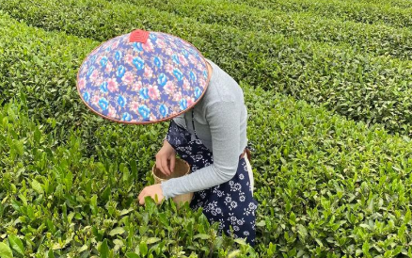
图中这样近似于长方体的提篮长40厘米，宽35厘米，高25厘米。
资料二：网络直播已经成为助农致富的重要平台。在某次助农直播中，商家推出一款优惠套餐“买三送一”：购买古丈毛尖茶、保靖黄金茶、永顺莓茶各1盒，再送一盒（顾客在三种茶叶里选一种）。三种茶叶盒尺寸相同：30厘米×20厘米×8厘米。
(1)茶农采茶时，手中一个提篮能容纳的茶叶体积大约是多少立方分米？
(2)打包员用包装纸将套餐中的茶叶盒子包扎起来，忽略接口处的大小，怎样包装最节省包装纸？至少需要多少平方厘米的包装纸？
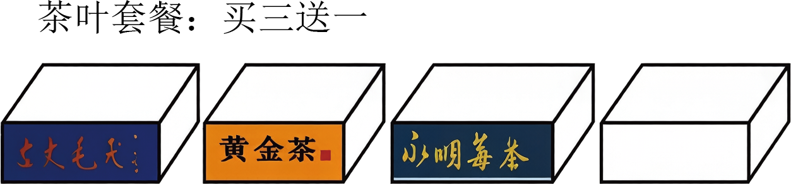
(3)“无忧持一碗，寄与爱茶人”。在数千年的中国茶文化中，诞生了相当多的茶礼仪。如以茶会客时，给客人倒茶应该倒七分满，也就是应倒茶杯容量的$\frac{7}{10}$至$\frac{4}{5}$。
①$\frac{7}{10}$由（ ）个$\frac{1}{10}$组成。
②根据这项礼仪，如下图，这壶茶水最多可以倒多少杯？
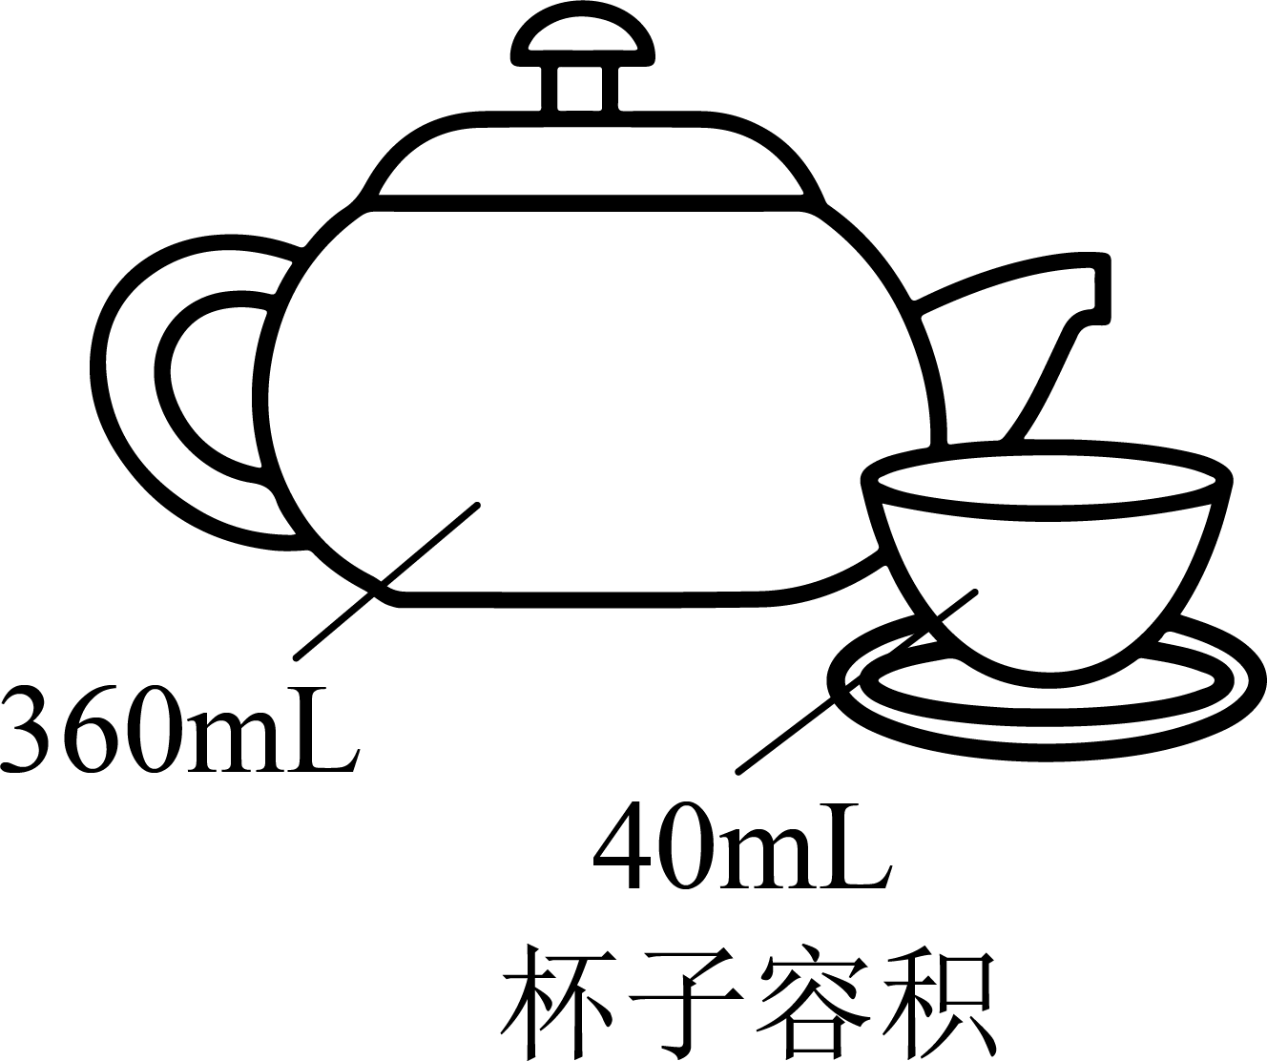

题型十四 体积与容积单位间的进率及换算
【精讲】（24-25五年级下·山东德州·期末）AI智能模块化鱼缸是一款科技感十足的智能鱼缸，它拥有自动定时喂食、自动清洁等多种功能。张爷爷家的智能鱼缸是一个长60厘米、宽和高都是40厘米的长方体。
(1)这个鱼缸的容积是多少升？
(2)鱼缸的四周是钢化玻璃。为了防止玻璃自爆，需要在四周的玻璃上贴一层防爆膜，如果每平方米防爆膜60元，张爷爷一共需要花多少元？（损耗忽略不计）

【精练】（25-26五年级下·甘肃定西·期中）战国商鞅方升，是我国历史上有记载的一件标准量器，它是一个内口长约12厘米、宽约7厘米、深约2厘米的长方体容器。刘老师买了一个同样尺寸的仿制的容器，并把126毫升的果汁倒入这个容器中，此时容器中果汁的高度约( )厘米。

题型十五 长方体、正方体的容积
【精讲】（24-25五年级下·安徽芜湖·期末）一个长方体的食品盒，长10厘米，宽10厘米，高12厘米。
(1)如果围着它贴一圈商标纸（只有上、下面不贴），这张商标纸的面积至少要多少平方厘米？
(2)这个食品盒的容积大约是多少？（盒壁厚度忽略不计）

【精练】（24-25五年级下·宁夏固原·期末）造纸术是我国“四大发明”之一。《天工开物》中记载竹子造纸需要经过取材、蒸煮、入帘、压纸和烘干五个主要步骤。这种方法造出的宣纸质地柔韧，经久耐用，广受人们喜爱，被称为"千年寿纸”。
(1)在“入帘”环节要把煮烂的竹木浆倒入纸槽。长方体纸槽从里面量长12分米，宽10分米，高5分米。这个纸槽最多能容纳多少升竹木浆？
(2)宣纸烘干后，为了运输过程中不受损坏，工匠制作了专门的木箱来装宣纸。如果这个长方体木箱（有盖）长6分米，宽5分米，高7分米，制作这个木箱至少需要多少平方分米的木板（木板的厚度不计）？

题型十六 不规则物体的体积算法（长方体、正方体）
【精讲】（24-25五年级下·浙江台州·期末）乐乐做实验：上午9：00她往一个无盖长方体玻璃缸中（见左下图）注水，水的流量是5立方分米/分，到9：08停止注水。再将一个正方体铁块放入缸中，发现铁块没入水中，乐乐把实验过程的数据表示成右下图。
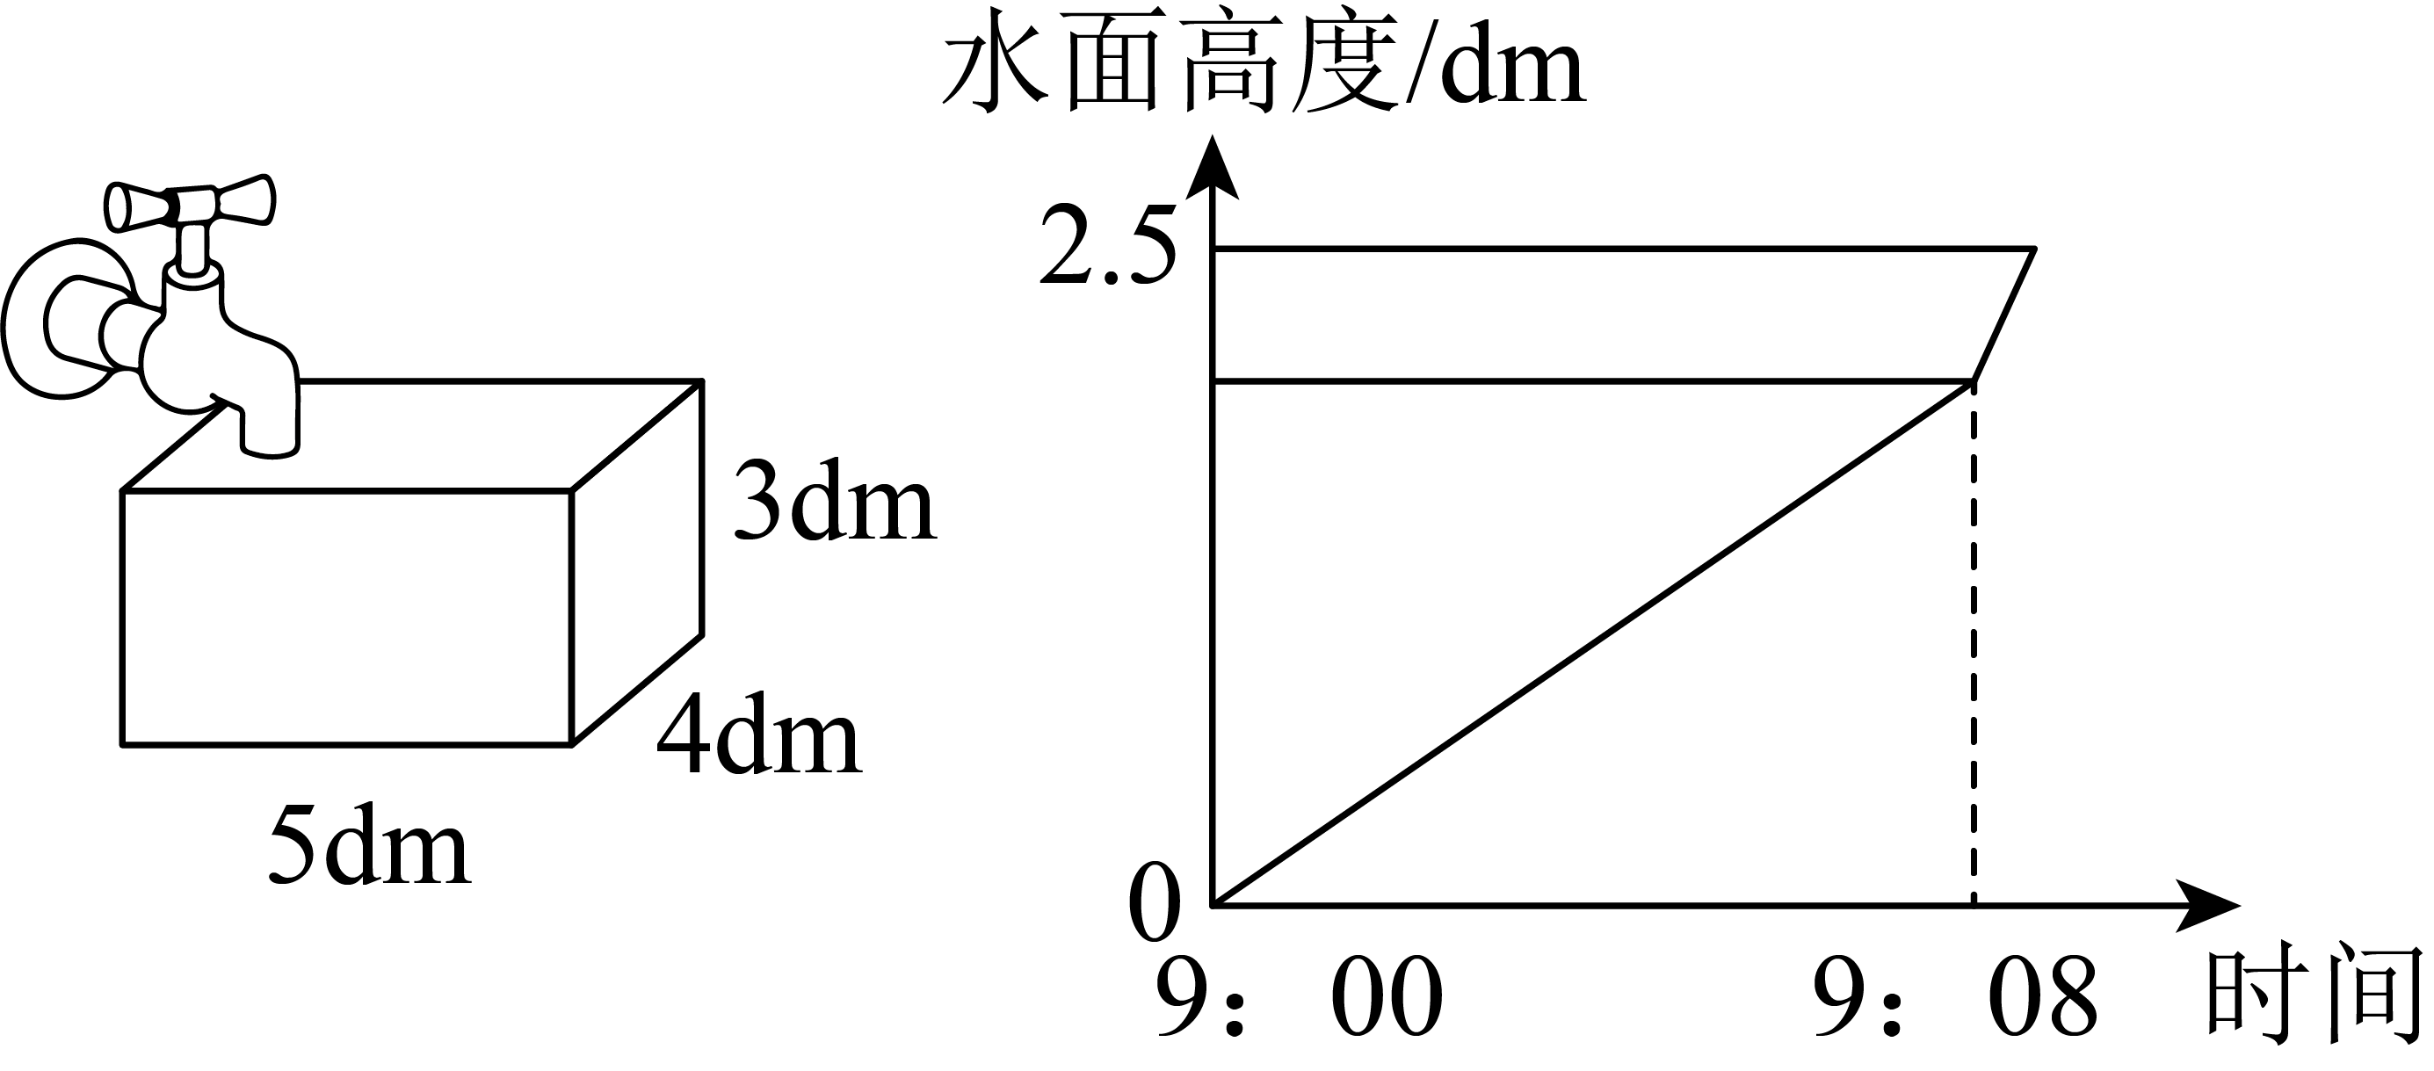
(1)这个长方体玻璃缸的占地面积是多少？
(2)铁块的体积是多少？

【精练】（24-25五年级下·浙江湖州·期末）一个长方体的玻璃缸，长6分米，宽3分米，高3.5分米，水深2.8分米。如果将一块正方体铁块（如下图）放入玻璃缸中，当正方体铁块全部浸没时，从玻璃缸中溢出0.5升水，正方体铁块的体积是多少立方分米？
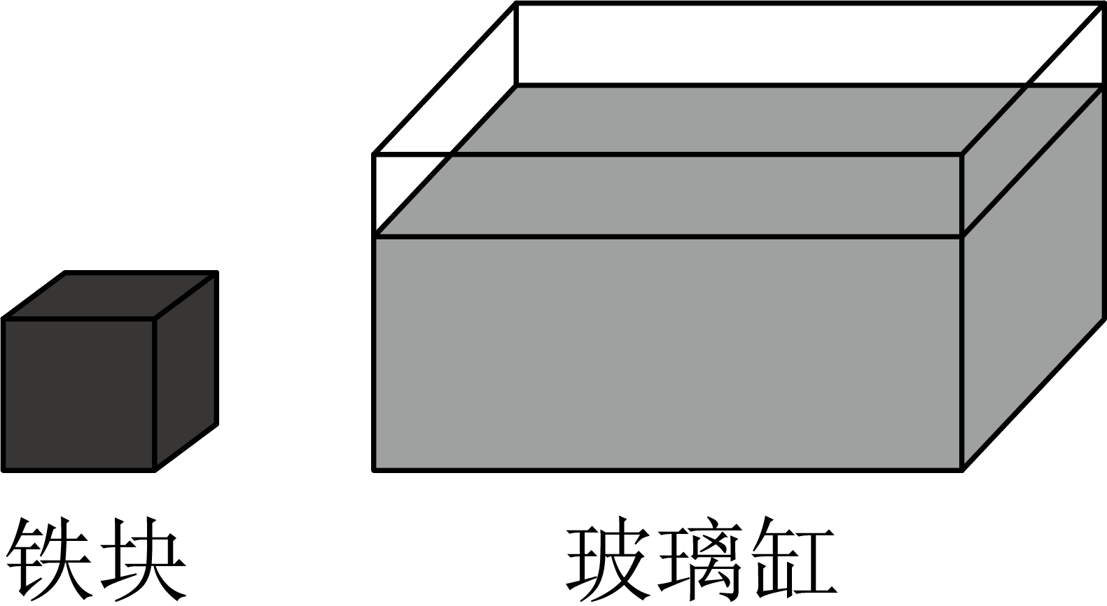

题型十七 组合体的体积（长方体、正方体）
【精讲】（24-25五年级下·浙江台州·期末）有一个长方体形状的零件，中间挖去一个正方体的孔（如下图）。请你算出它的表面积和体积。（长度单位：厘米）
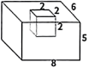

【精练】（24-25五年级下·湖南娄底·期末）求出几何体的表面积和体积（单位：cm）。
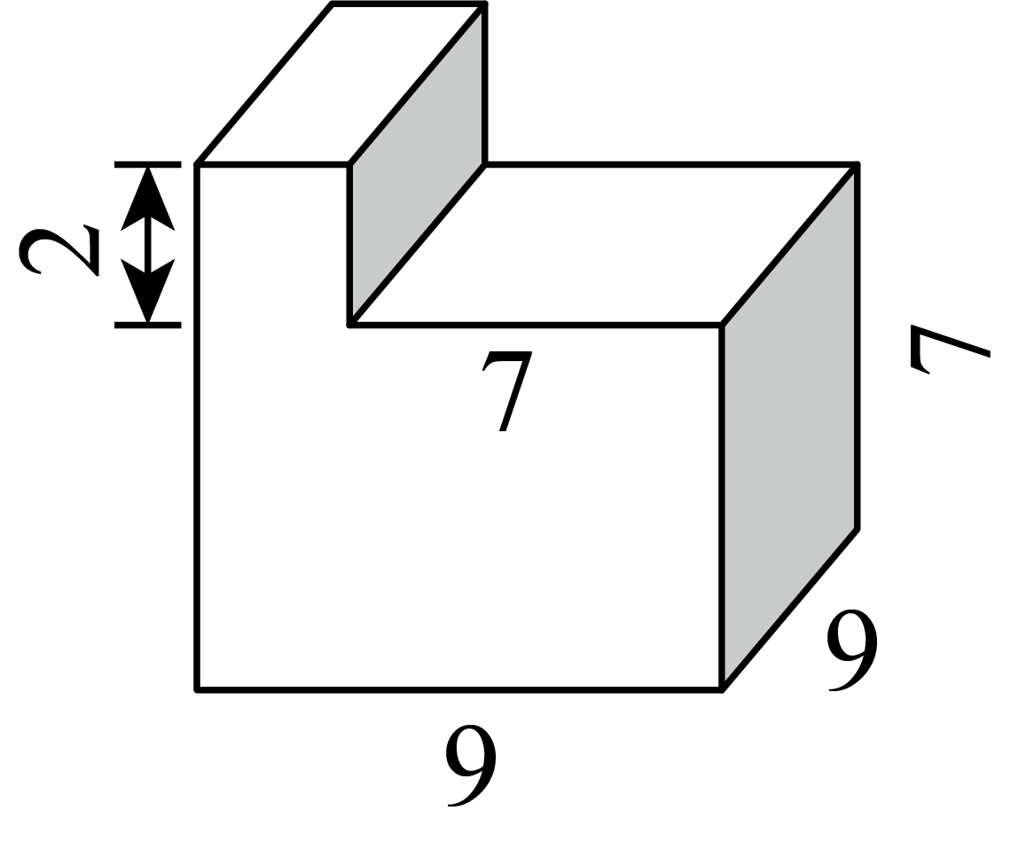

【基础夯实 能力提升】
1．（24-25五年级下·辽宁丹东·期末）下面（ ）图形折叠后能围成正方体。
A．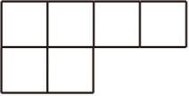 B．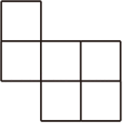 C．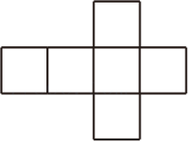 D．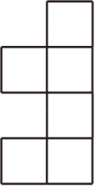
2．（25-26五年级下·全国·期末）把一个棱长为6dm的正方体木料切成两个长方体，表面积增加了（ ）dm²。
A．36 B．48 C．72
3．（24-25五年级下·山西长治·期末）一个体积为15立方分米的铁块沉入一个长为5分米，宽为2分米的长方体容器中，容器内的水没有溢出，水面会上升（ ）。
A．15分米 B．1.5分米 C．无法确定
4．（24-25五年级下·浙江台州·期末）如下图，一个长方体水槽被一块玻璃板分成A、B两部分。A、B的底面积分别为30dm${}^{2}$、20dm${}^{2}$，往A中注满水，再将隔板抽出，水槽里的水高( )dm。（水槽厚度不计）
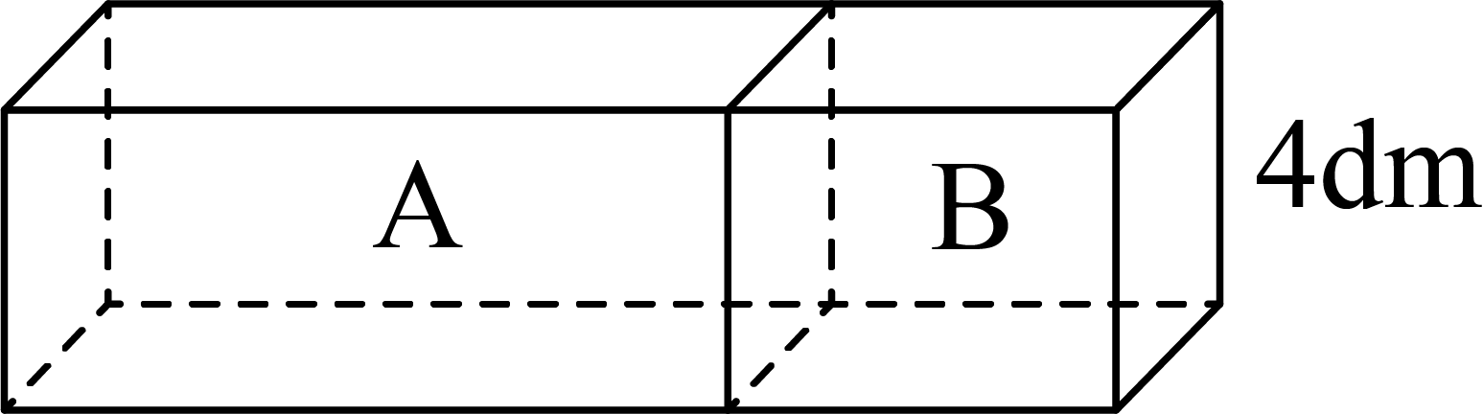
5．（24-25五年级下·浙江台州·期末）如图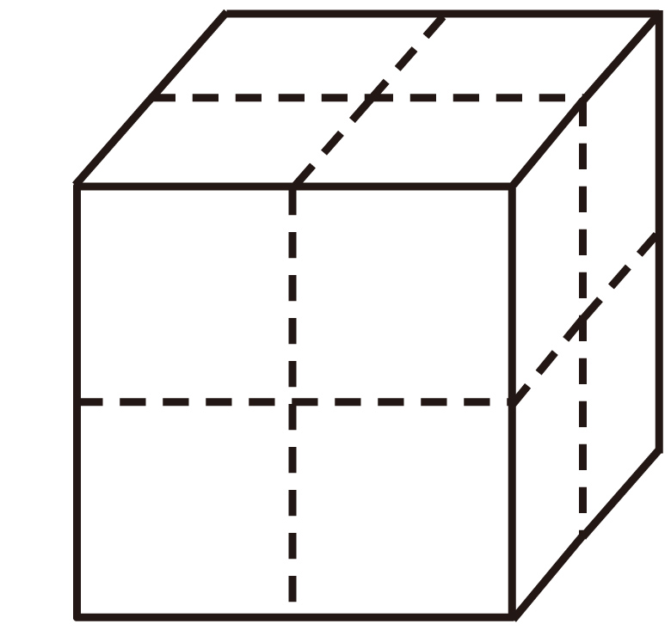，将一个棱长$2dm$的正方体沿虚线切三刀后，可切成$8$个完全相同的小正方体。这$8$个小正方体的表面积之和比原来大正方体的表面积多( )。如果把这8个小正方体摆成如下图这样的几何体，这个几何体的表面积是( )dm${}^{2}$。
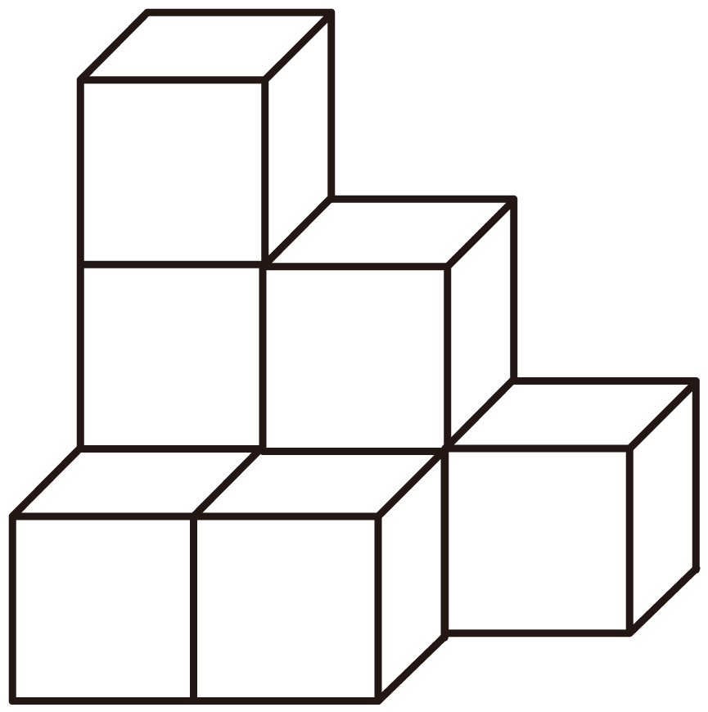
6．（24-25五年级下·辽宁沈阳·期末）长方体和正方体都有6个面，8条棱，12个顶点。( )（判断对错）
7．（24-25五年级下·山东济宁·期末）棱长是6分米的正方体，它的表面积和体积相等。( )（判断对错）
8．（23-24五年级下·陕西榆林·期末）计算正方体的体积。
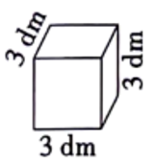

9．（24-25五年级下·吉林长春·期末）计算下面图形的表面积。
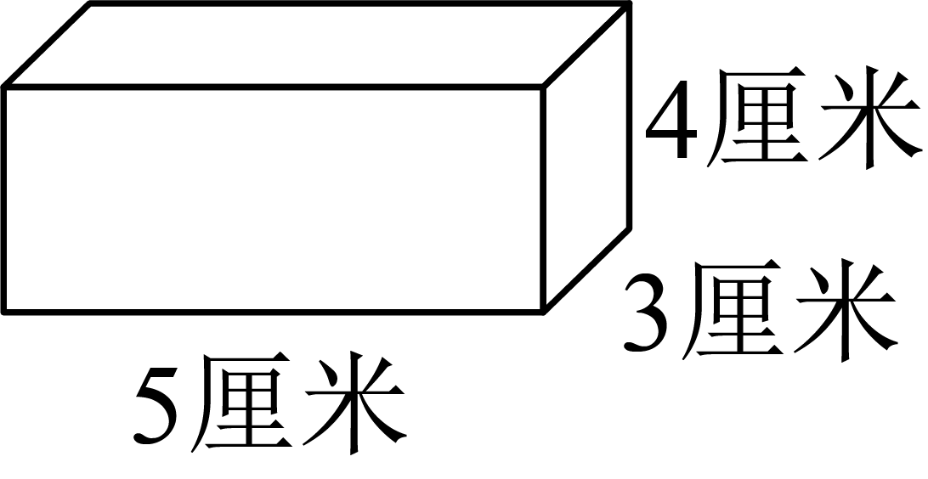

10．（24-25五年级下·广东深圳·期末）下图是一个火柴盒。火柴盒外壳的长约是6厘米，宽约是4厘米，高约是1.8厘米。
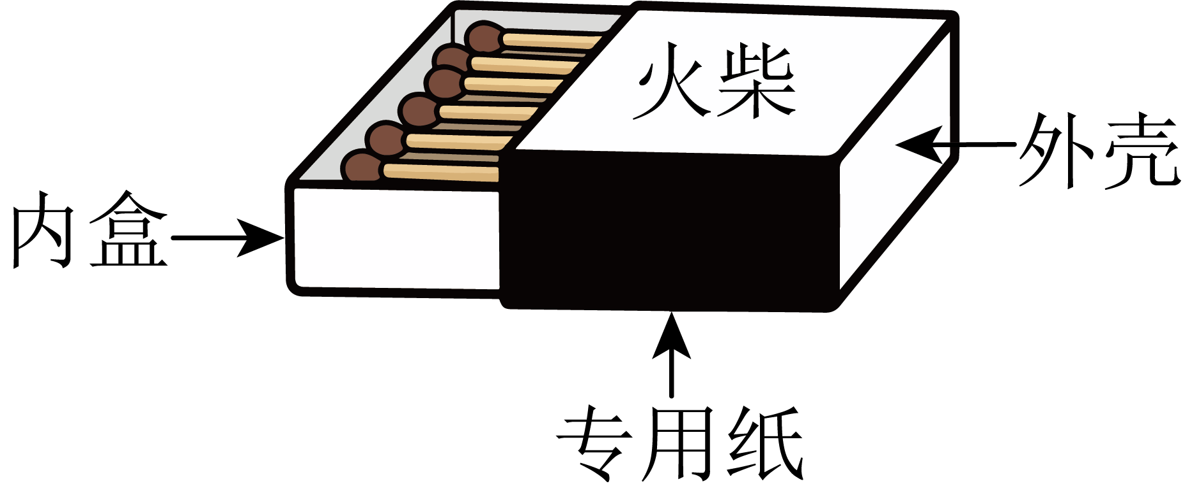
(1)外壳的前、后两个面贴的是擦燃火柴的专用纸，求专用纸的面积共有多少？
(2)如果将4盒火柴盒包装在一起，最少需要多大的包装纸？（不考虑损耗与接口处）

【拓展拔尖 冲刺满分】
1．（24-25五年级下·湖北黄石·期末）将下图的香皂放入纸箱中，这个纸箱的体积是（ ）。
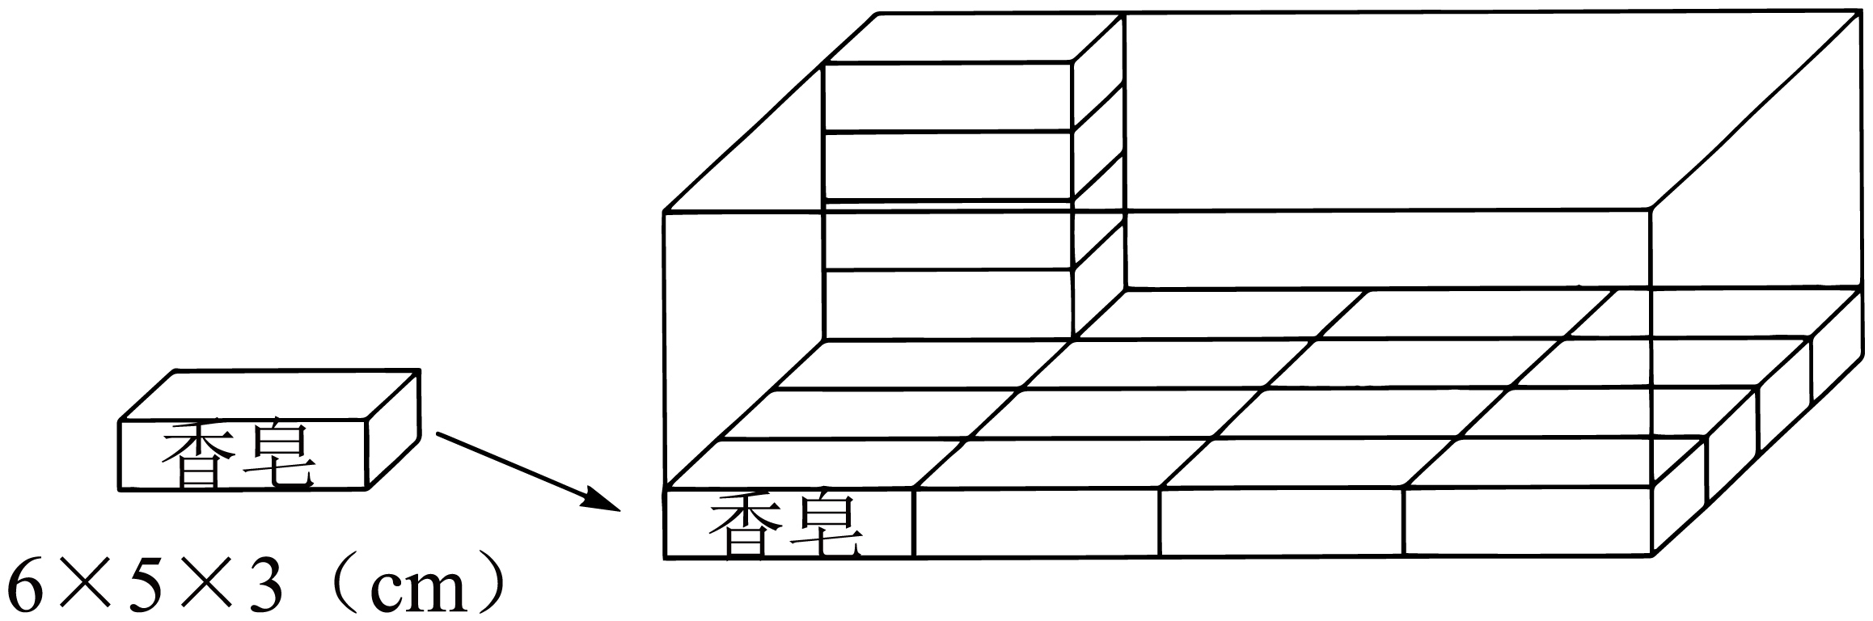
A．80cm${}^{3}$ B．5760dm${}^{3}$ C．7200dm${}^{3}$ D．7.2dm${}^{3}$
2．（24-25五年级下·广东阳江·期末）下面说法正确的是（ ）。
A．体积不相等的两个物体，表面积一定不相等
B．一本数学书封面的面积大约是3cm²
C．用6个1cm³的小正方体无论怎么拼搭，体积都不变
3．（24-25五年级下·广东深圳·期末）下面提供的材料正好能拼成长方体或搭成长方体框架的是（ ）。
A．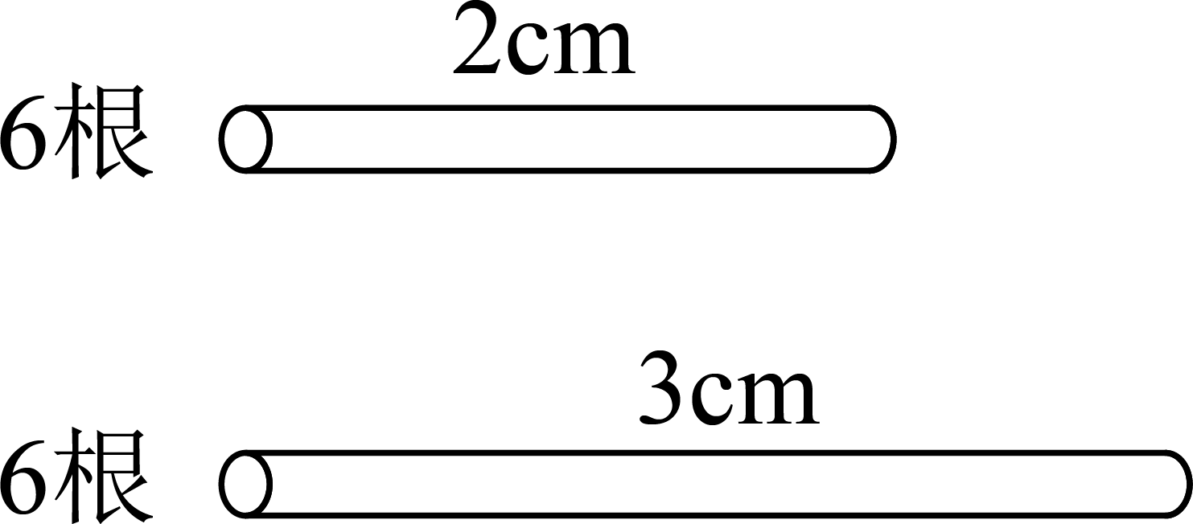 B．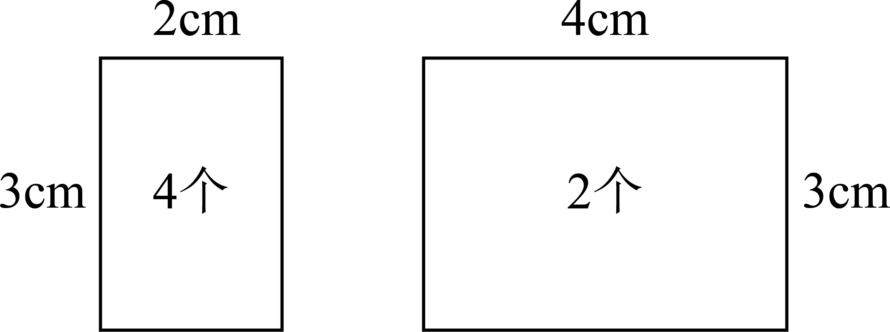
C．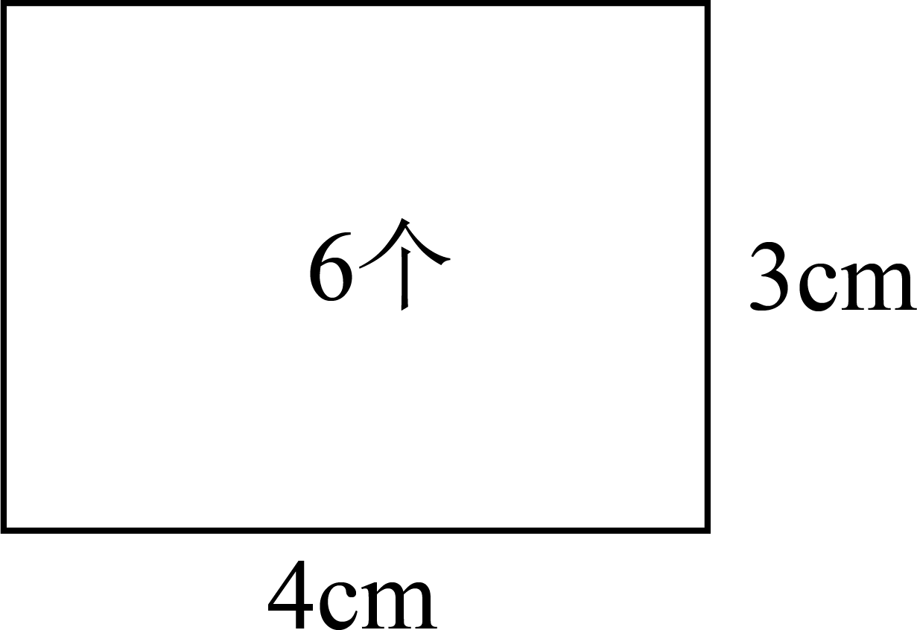 D．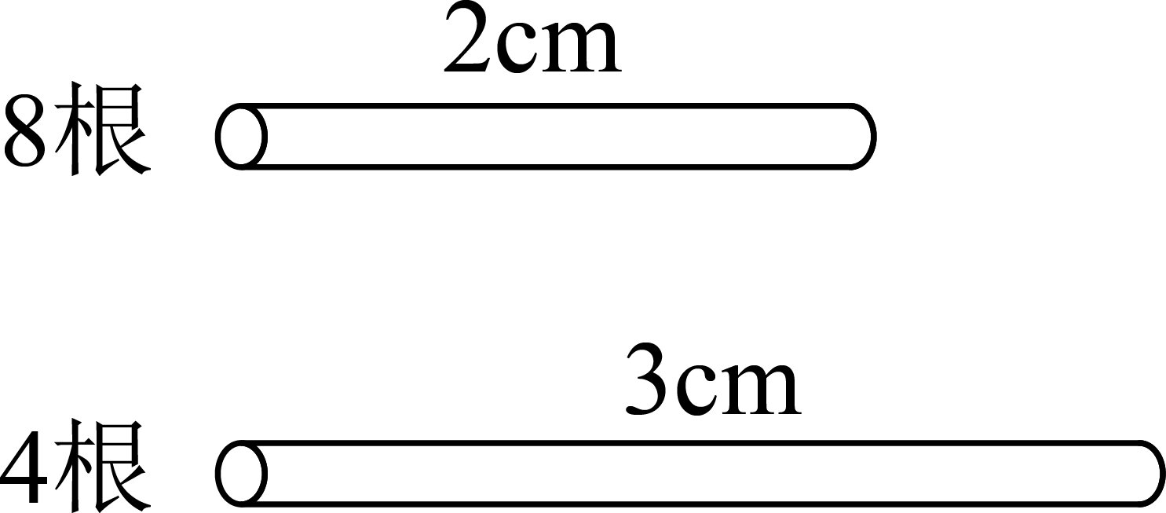

4．（24-25五年级下·广东深圳·期末）中国古代学习的六艺是指“礼、乐、射、御、书、数”。在正方体的6个面上分别写着“六艺”中的一种，正方体展开后如图，若正方体底面是“御”，想一想，“？”处对应的文字就是( )。
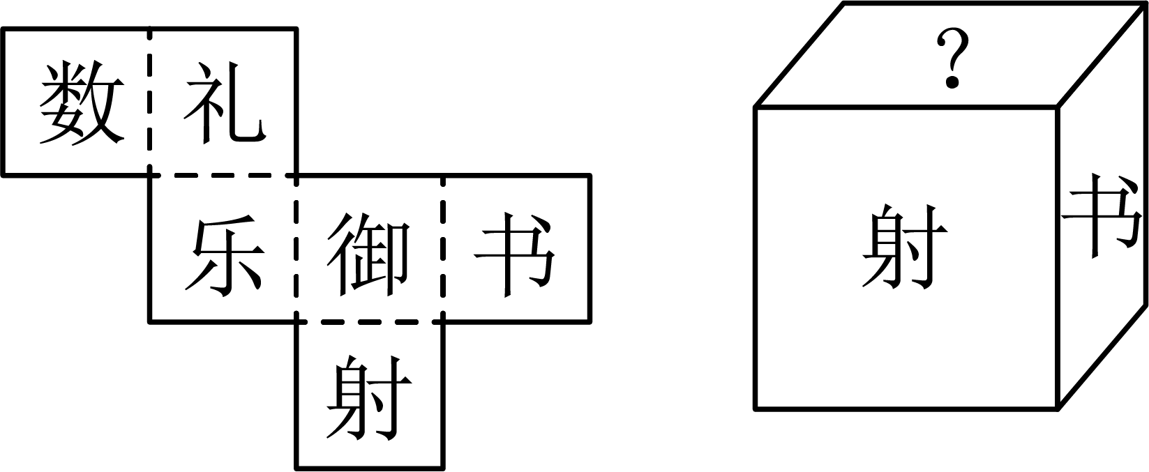
5．（24-25五年级下·湖南常德·期末）下图是一个长方体的展开图（单位：厘米），原来长方体的表面积是_______平方厘米，体积是_______立方厘米。
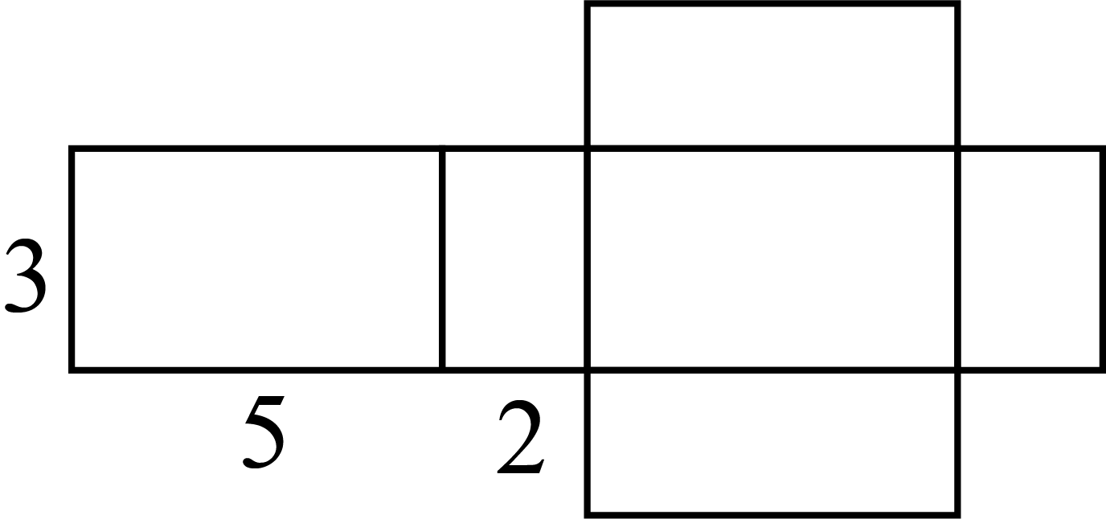
6．（24-25五年级下·浙江湖州·期末）求下面这个图形的体积。（单位：厘米）
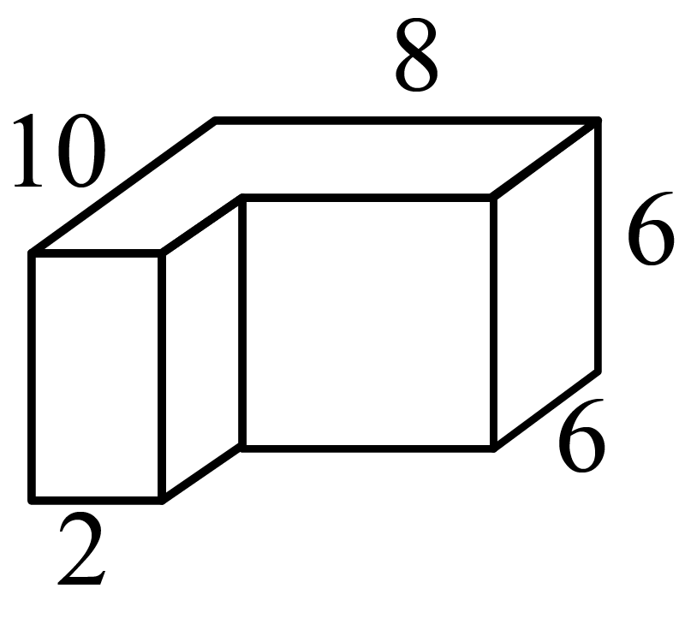

7．（24-25五年级下·重庆渝北·期末）如图，一个正方体玻璃水缸（无盖），棱长为10厘米（从里面量），里面装有水，水深是5厘米。将一个土豆放入水中完全浸没后，测得现在的水深是7厘米。这个土豆的体积是多少立方厘米？
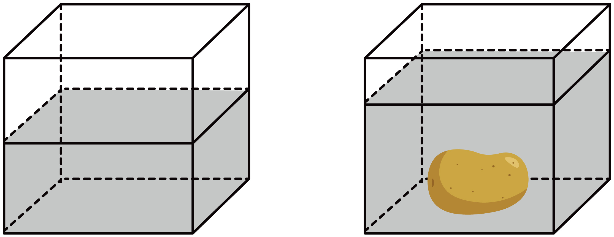

8．（24-25五年级下·广东阳江·期末）在一个玻璃鱼缸（如图）中放入一块高为24厘米的珊瑚石，如果水管以每分钟12立方分米的流量向鱼缸内注水，2分钟后完全淹没珊瑚石，这块珊瑚石的体积是多少？
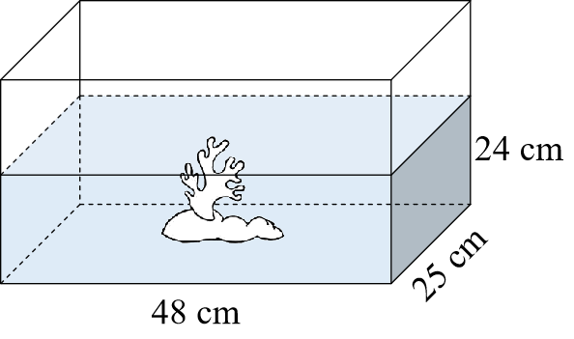

9．（24-25五年级下·山东济宁·期末）一间教室长8米，宽6米，高3米。现在要粉刷教室的屋顶和四面墙壁，扣除门窗面积12平方米。如果每平方米需要涂料0.5千克，粉刷这间教室一共需要涂料多少千克？

10．（23-24五年级下·山西吕梁·期末）如图，仓库里有A、B两种规格的铁皮各若干张，从中选出5张铁皮焊成一个无盖水箱。
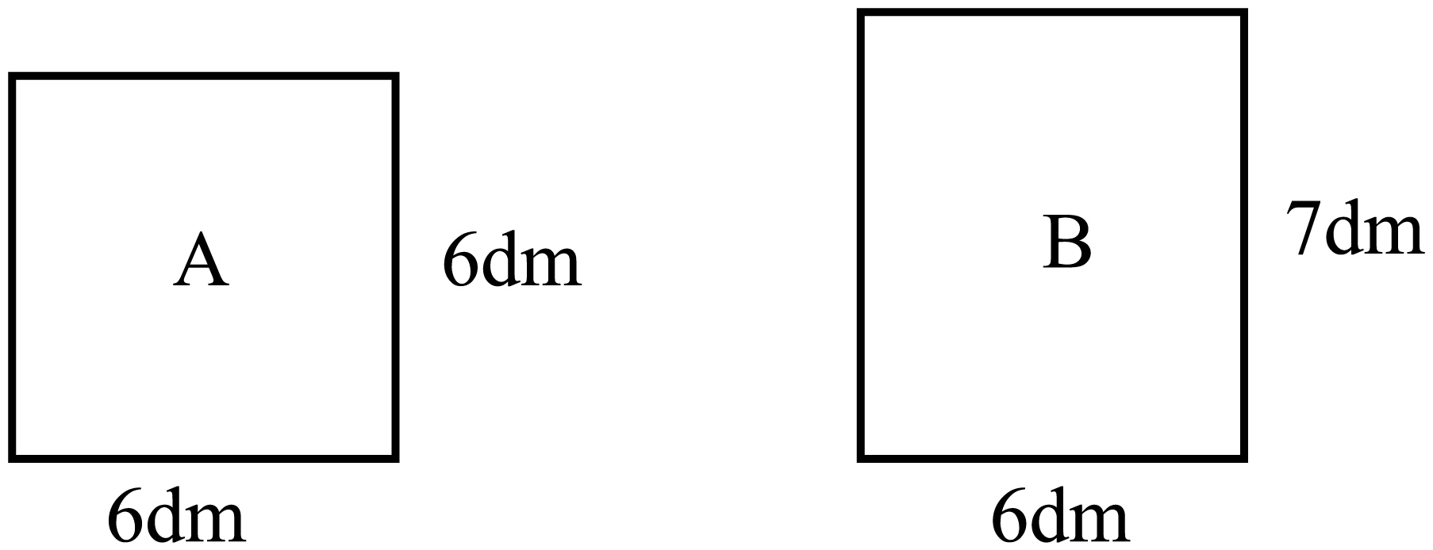
（1）你能想出几种不同的选法？并算出每种选法做成的水箱容积各是多少升？
（2）如果选定容积最大且节省材料的方法做成水箱，请你算出需要多少平方分米铁皮？
（3）用（2）中做成的水箱盛水105升，浸没一个铁块后，水面离箱口0.5分米，铁块的体积是多少立方分米？

